---腾越之星
2018届校招网申信息
（模板）

一．广东腾越建筑工程有限公司
公司介绍
广东腾越建筑工程有限公司是碧桂园集团旗下的二级法人公司，外商独资经营企业。公司注册资金49亿元，年施工能力逾1500万平米，业务遍及全国24个省市，深耕马来西亚，并不断开拓印尼等东南亚市场，开启全球化战略布局，年度产值超137亿元。
公司具备房屋建筑施工总承包壹级资质，拥有各类专业技术人员3000多人，其中一级建造师300多人，除了承建碧桂园集团开发的酒店、住宅项目施工总承包外，还参与国内外市场竞争，承建了一大批PPP、市政工程、装部配式建筑项目，并在海外承接了多个外部项目。

项目图片
1、碧桂园总部大楼 2、碧桂园森林城市

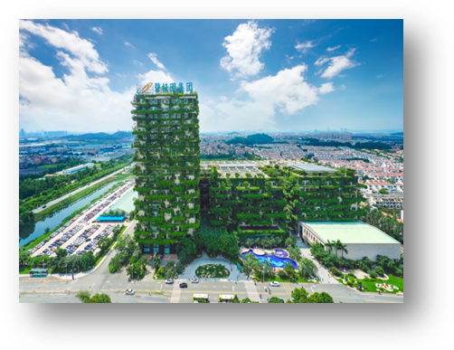
3、碧桂园森林城市酒店 4、武汉花山项目
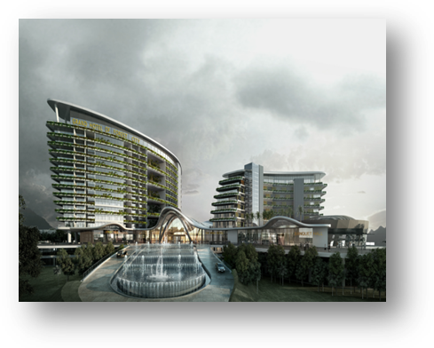
培养计划
一、腾越之星
（一）什么是腾越之星
顾名思义，腾越之星是广东腾越未来发展的闪亮星星 ，是公司面向校招应届毕业生制定的人才发展计划，旨在培养“腾越建筑铁军”，是广东腾越建筑未来发展的生力军 。
（二）腾越之星成长机制
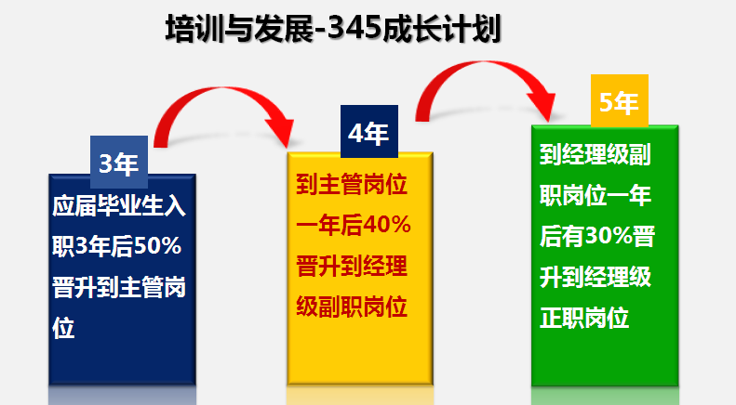
二、卓越之星
（一）什么是卓越之星
“卓越之星”计划，是继公司的本科应届毕业生“腾越之星”的升级版，针对2016-2018的硕士毕业生的人才加速发展计划，希望系统的培养，快速打造成为各线条的骨干管理者。
（二）卓越之星成长机制

毕业5-7年
毕业5-7年
职能部门总经理
分公司副总
项目经理
毕业3-5年
毕业3-5年
职能部门副总

毕业2-3年
毕业2-3年
职能部门总监理
项目班子

毕业1-2年
毕业1-2年
业务经理
线条业务经理
项目主管级

毕业0-1年
毕业0-1年
职能部门主管级
项目类岗位 职能类岗位

招聘职位
- 工程管理--现场管理方向
需求人数:20人
岗位说明：主要负责现场施工进度管理、安全管理、质量管理、技术交底等现场施工工作。 （含：施工员、技术员、安全员、质量员、测量员、机电施工员、BIM工程师、PC设计员）
岗位要求：土木工程、工程管理、建筑工程技术、房屋建筑等相关专业本科学历。
2、工程管理--材料管理方向
需求人数:20人
岗位说明：主要负责现场材料采购、材料的收发、材料成本的管理等现场材料管理工作。
建议专业：建筑材料管理、建筑工程技术、房屋建筑等相关专业大专以上学历。
3、工程管理--成本管理方向
需求人数:60人
岗位说明：主要负责公司各项商务管理工作的开展，包括招投标、项目预算、结算、商务谈判等。
建议专业：工程造价、工程管理、土木工程、房屋建筑等相关专业本科及以上学历。
4、人力资源方向
需求人数:6人
岗位说明：主要负责公司总部/分公司的各项人力资源管理工作。
建议专业：人力资源管理、劳动与社会保障、心理学、公共事业管理等相关专业本科及以上学历。
5、财务管理方向
需求人数:12人
岗位说明：主要负责公司各项财务管理工作的开展，包括财务报表、核算审计、税务管理等。
建议专业：财务管理、会计学、审计学、金融学、税务等相关专业本科及以上学历。
6、法务管理方向
需求人数:2人
岗位说明：主要负责公司各项法律风险的预防、劳动纠纷的处理、合同审核修改、诉讼案件的处理等工作。
建议专业：法学、法律等相关专业本科及以上学历。
7、市场营销方向
需求人数:10人
岗位说明：主要负责公司市场营销拓展、市场营销管理工作。。
建议专业：市场营销、经济学、金融学等相关专业本科及以上学历。

联系我们
板块类型：建筑板块
公司名：广东腾越建筑工程有限公司
联系地址：广东省佛山市顺德区北滘镇工业大道18号
联系人：赖青云
联系电话：0757-26601018/13630067332
联系邮箱： laiqingyun@countrygarden.com.cn

